## **名师送教谱华章，潜心学习助成长**

## **——双流区名师刘勇工作室送教黄龙溪学校**

文/图 袁榕蔓

秋之韵，韵在天高云淡，云淡风轻；韵在秋风瑟瑟，秋歌满怀；韵在秋叶飘飘，秋意绵绵；韵在秋雨沙沙，秋思无限。为发挥名师工作室的示范、带动作用，促进教学经验和方法的交流，2023年10月18日，双流区特级教师刘勇携工作室的学员送教到黄龙溪学校，黄龙溪校领导及全体语文老师参加本次活动。

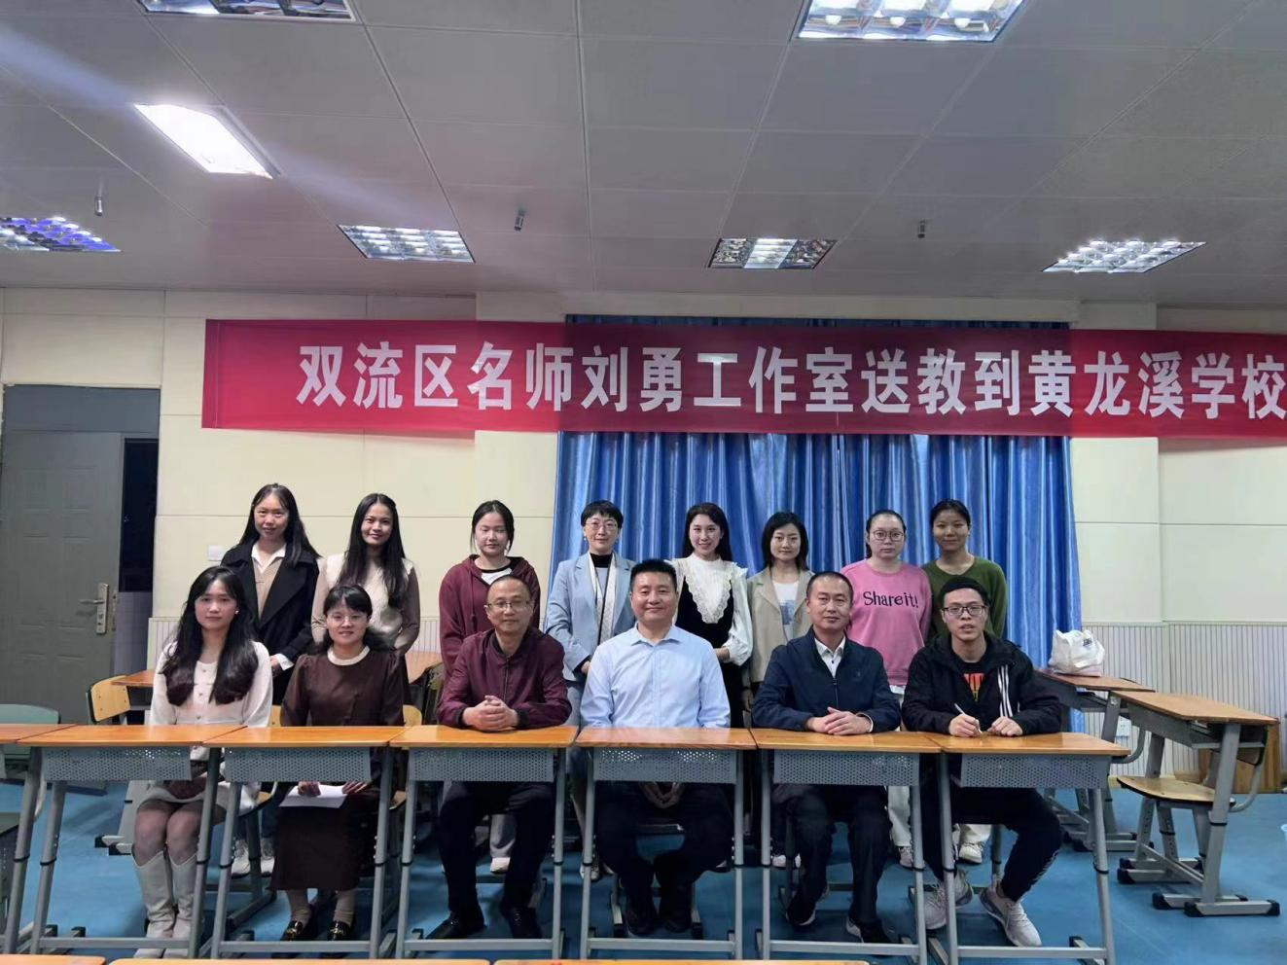

第一节课由工作室成员刘湘老师和8.2班同学走进八年级上册第五单元《中国石拱桥》，刘老师着力培养学生的阅读思维：筛选、提取；梳理，概括；分析，语言表达。在教学过程中通过两个教学任务的设置：体会说明文特点的突出、结构的严谨，从感知一篇到精读一段再到练习一题，条分缕析，抽丝剥茧，循序渐进。带着学生走进文本，勾画圈点，掌握说明特点和结构的分析方法。在教学活动关于赵州桥的自我介绍，勾连单元语言运用复述与转述，锻炼学生的语言表达和逻辑思维。整堂课洋溢着理性的思考。

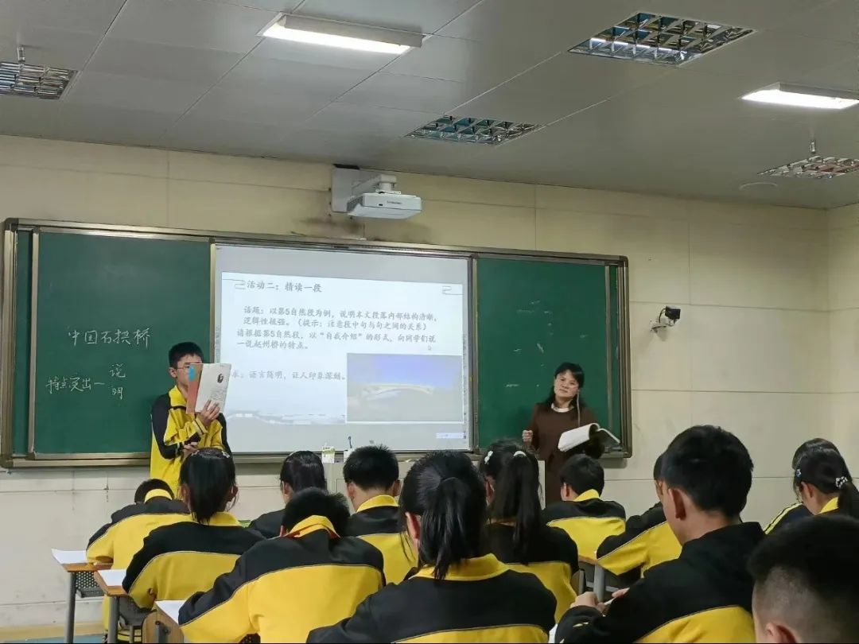

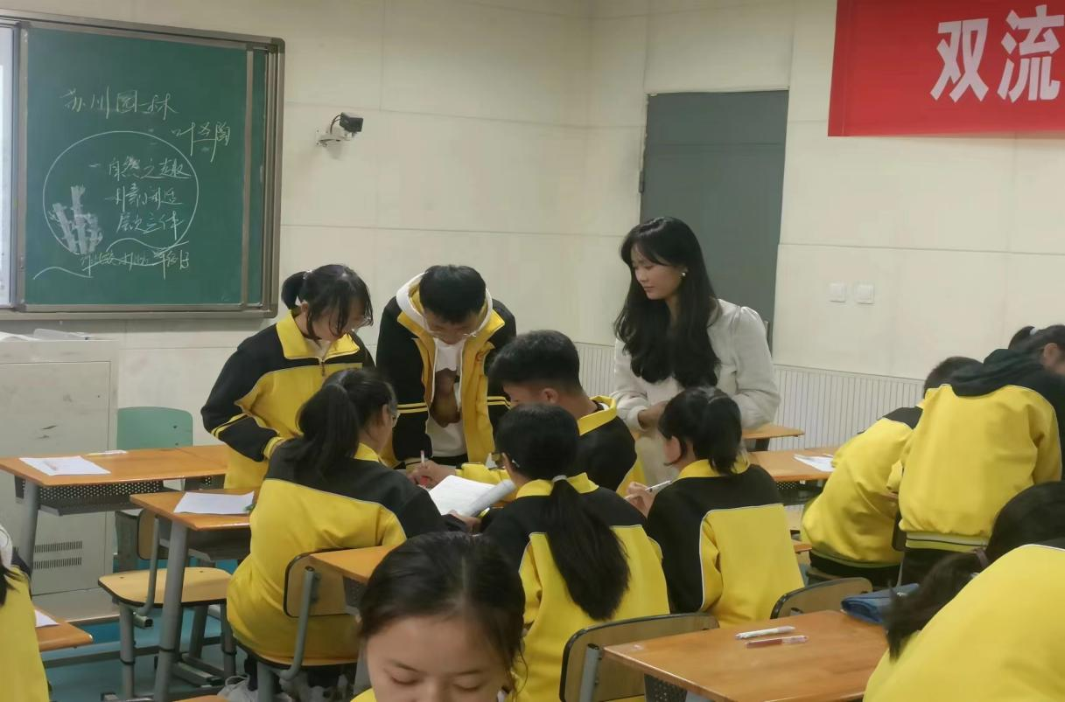第二节课由工作室成员敬炜煊老师和8.1班同学一起欣赏《苏州园林》，侧重教授说明方法的作用和说明文语言特点。敬老师，独辟蹊径巧设问题，抓住“画境”一词，将说明方法作用的教学融于对于苏州园林多重画境的分析中，让学生感受到不同说明方法对于不同画境特点呈现的作用。赏读说明文语言的情味，通过不同形式的朗读，让学生文本阅读中感受到设计师和匠人们对苏州园林的偏爱及偏爱中的自由、自然、生命的安静和闲适。在敬老师热情的鼓励和精准的点拨下，学生们真正走进课文。特级教师刘勇为同学献上一段声情并茂的朗读，更是为这节课画下完美的句号。

随后，刘勇老师为老师们进行关于说明文教学路径的专题讲座，刘老师毫无保留分享自己在说明文教学上研究成果和具体操作的实例。在刘老师轻松幽默的语言的表达中，在场每位老师无不受益匪浅，同时也为之折服。

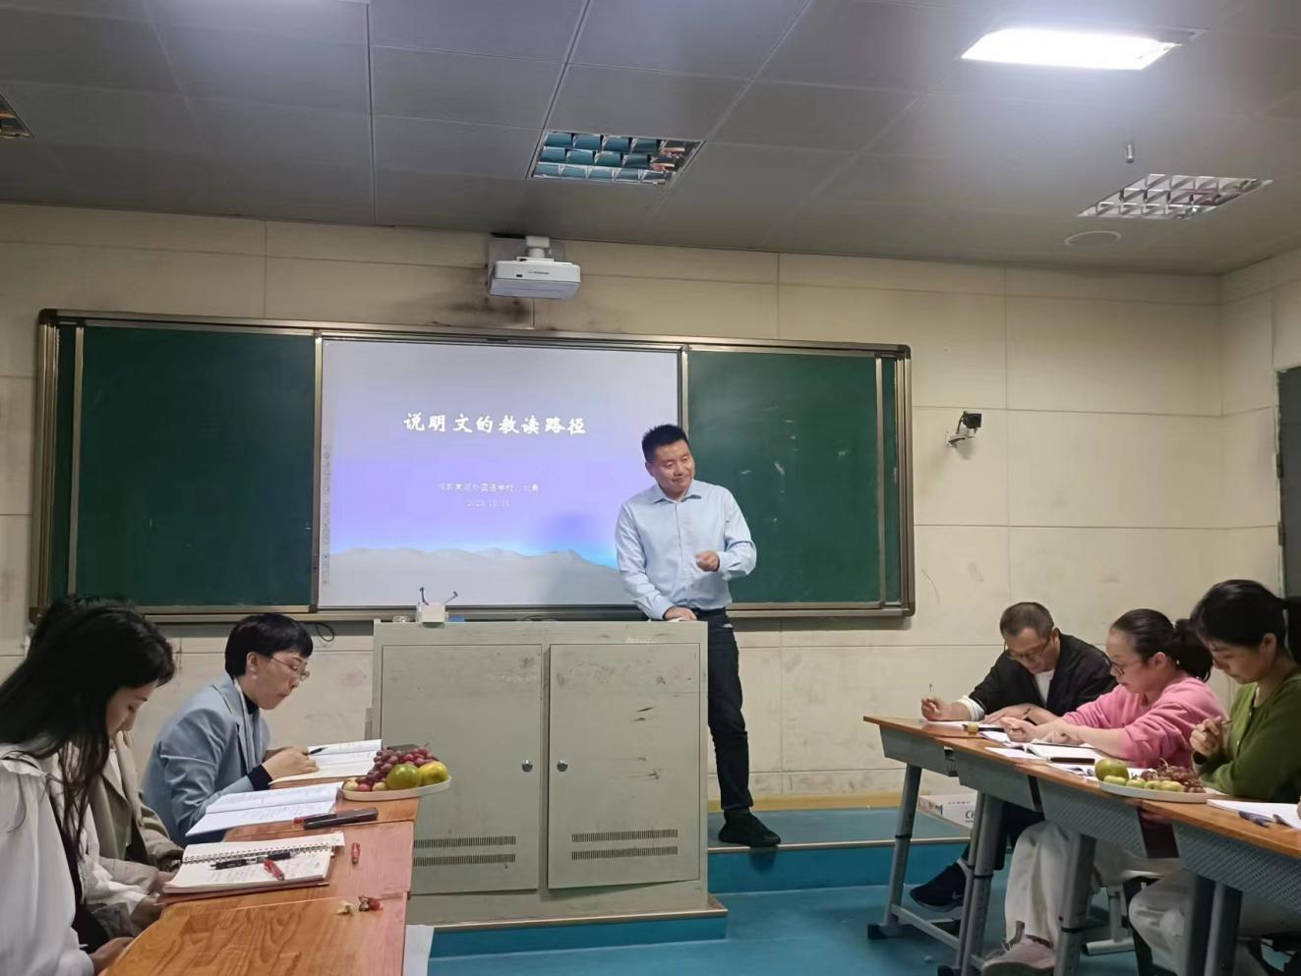

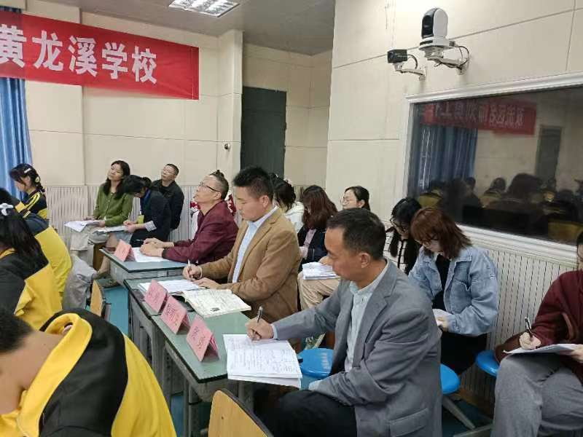

“真理越辩越明”，教学越研讨越深刻。教育本就是一场滋润心田的春雨，本次送教活动如无声的细雨，影响着参与了课堂的孩子们，也为教师们送来了更多的精神食粮，充分发挥了名师工作室的引领、带头作用，激发了教师的教研热情，希望老师们在教与研的过程中，不断探索，积极创新，促进区域内“教学评一致性”优质发展。